六上數學第11單元 學習單C
班級： 座號： 姓名：
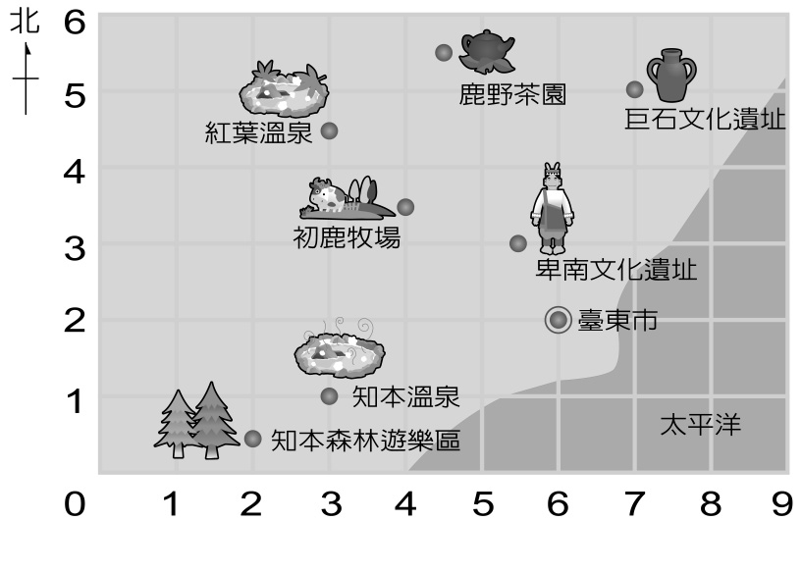
一、
寫出下列各點的坐標：
①臺東市（ ）
②初鹿牧場（ ）
③知本森林遊樂區（ ）
④紅葉溫泉（ ）
⑤知本溫泉（ ）
⑥鹿野茶園（ ）
⑦卑南文化遺址（ ）
⑧巨石文化遺址（ ）

二、將下列各點按照順序用直線連起來，看看能畫出什麼圖形：
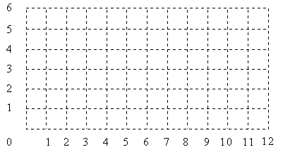
ㄅ（2，3）
→ㄆ（4，5）
→ㄇ（7，5）
→ㄈ（10，3）
→ㄉ（10，5）
→ㄊ（7，2）
→ㄋ（4，2）
→ㄅ（2，3）
所畫出的圖形是（ ）。

三、小謙在坐標圖上依照某種規律點出了幾個坐標，依序是（3，4）、（4，6）、（5、8）、（6、10）、…，按此規律，下一個點的坐標應是（ , ）。

四、將各坐標標示在表格中。
A：（2 , 0）B：（5 , 1）C：（7 , 5）D：（3 , 4）
